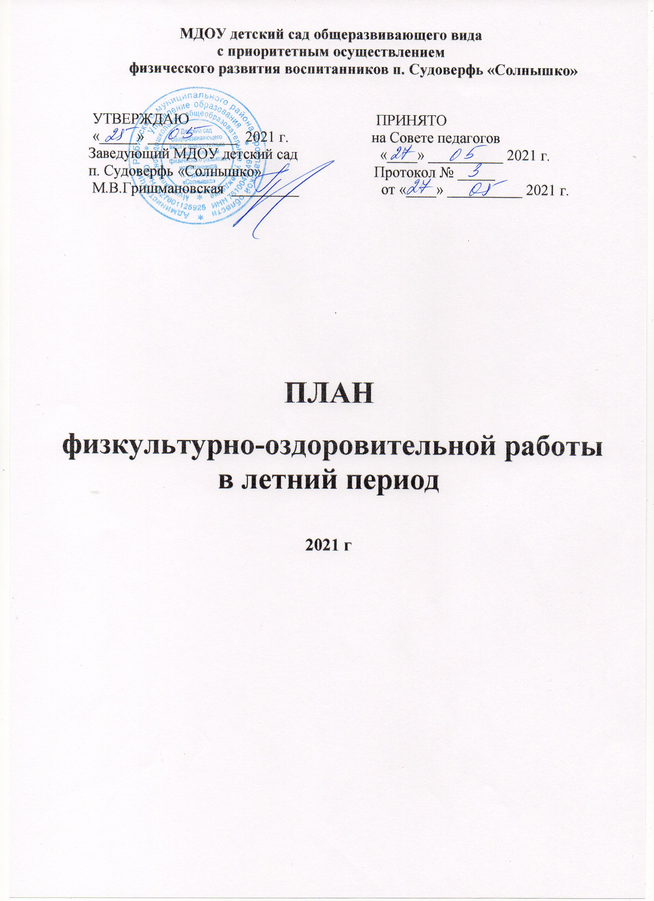

Цель - сохранение и укрепление здоровья детей во время летнего отдыха; формирование основ безопасности собственной жизнедеятельности.

Задачи работы с детьми по «Физическому развитию»:
• Укреплять здоровье детей путем повышения адаптационных возможностей организма, развивать двигательные и психические способности, способствовать формированию положительного эмоционального состояния.
• Повышать работоспособность детского организма через различные формы закаливания.
• Формировать интерес и потребность в занятиях физическими упражнениями.
• Удовлетворять естественную потребность в движении, создавать условия для демонстрации двигательных умений каждого ребенка.
• Способствовать предупреждению заболеваемости и детского травматизма.

Задачи:
для старшего дошкольного возраста:
- продолжать сохранять и укреплять здоровье детей,
- закаливать детский организм,
- совершенствовать основные движения;
- закреплять приобретенные навыки при выполнении основных движений;
- формировать правильную осанку во всех видах деятельности;
- воспитывать красоту, выразительность и грациозность движений, осознанное отношение к ним.
для младшего возраста:
- продолжать сохранять и укреплять здоровье детей,
- закаливать детский организм;
- продолжать формировать умение сохранять устойчивое положение тела и правильную осанку;
- закреплять приобретенные навыки при выполнении основных движений;
- способствовать формированию положительных эмоций, активности в самостоятельной двигательной деятельности;
- поощрять участие детей в совместных играх и физических упражнениях;
- формировать культурно-гигиенические навыки и навыки самообслуживания.

Содержание работы
1. Организационная работа:
- Утверждение «Плана физкультурно-оздоровительной работы в летний период».
- Проведение инвентаризации спортивного оборудования, необходимого для летне-
оздоровительного сезона.
- Обновление, изготовление (покраска):
-физкультурного оборудования;
-игрового оборудования.

2. Оздоровительная работа:
- Максимальное пребывание детей на свежем воздухе (утренний прием, гимнастика, физкультурные занятия, развлечения).
- Индивидуальная и подгрупповая работа с детьми по развитию основных движений на прогулке.
- Включение различных видов закаливания в физкультурные мероприятия (воздушные и солнечные ванны, закаливание водой, босохождение и т.д.)

3. Образовательная работа:
- Планирование физкультурных мероприятий согласно методическим рекомендациям «Особенности планирования воспитательно-образовательной работы в летний период» и плана летней-оздоровительной работы.
- Три обязательных мероприятия по физкультуре в неделю, согласно расписанию образовательной деятельности на ЛОП.
- Физкультурные досуги и развлечения 1 раз в неделю, согласно плану ЛОП.
- Организация познавательных экскурсий и целевых прогулок с детьми за территорию детского сада:
- пешеходная прогулка на Рыбинское водохранилище;
- экскурсия в библиотеку КДК;
- пешеходная экскурсия по Мологскому тракту;
- экскурсия в аптеку;
- поход в сосновый бор (на холмы);
- экскурсия на почту;
- прогулка на луг;
- прогулка в березовую рощу;
- экскурсия в парк.
- Работа с детьми по предупреждению бытового и дорожно-транспортного травматизма. Беседы, развлечения, игры по ознакомлению с правилами дорожного движения.

4. Работа с детьми:
- Проведение занятий по физкультурному развитию на воздухе. Особое внимание уделять проведению физкультурно – оздоровительных мероприятий: подвижные игры, проведение элементов спортивных игр: футбола, бадминтона, тенниса, развитие основных движений - ПРИЛОЖЕНИЕ 1.
- Организация утренней гимнастики – ПРИЛОЖЕНИЕ 2.
- Организация физкультурных досугов и развлечений (согласно тематическим неделям ЛОП) – ПРИЛОЖЕНИЕ 3.

5. Методическая работа
- Консультации для воспитателей:
- «Индивидуальная работа по развитию основных видов движений на прогулке».
- «Все о выносном материале».
- «Разработка и проведение досугов, тематических развлечений в летний период».
- «Закаливание в условиях летней прогулки на площадке детского сада».
- «Организация двигательной активности детей в летний период».

6. Работа с родителями:
Организация и проведение консультаций на темы:
- «Лето – пора закаляться»;
- «Обеспечение безопасности ребенка в летний период»;
- «Дети на дороге - как учить детей осторожности».

Оформить уголки здоровья для родителей:
- организация закаливающих процедур;
- профилактика солнечного теплового удара.
Содержание оздоровительной работы.

- Организация двигательного режима:

Утренняя гимнастика на воздухе | 3 – 7 лет | Ежедневно по 10 минут
Занятия физической культурой | 2 – 7 лет | 2 раза в неделю
Оздоровительная ходьба по территории детского сада на развитие выносливости | 4 – 7 лет | Еженедельно
Развитие основных движений: игры с мячом, прыжки, упражнения в равновесии | 3 – 7 лет | Ежедневного на прогулке подгруппами и индивидуально
Подвижные и спортивные игры | 2 – 7 лет | Ежедневно
Физкультурные досуги и развлечения | 3 – 7 лет | Еженедельно

- Закаливающие мероприятия:
Воздушные и солнечные ванны | 2 – 7 лет | Ежедневно в теплую погоду
Босохождение на спортивной площадке с учетом климатических условий | 2 – 7 лет | Ежедневно в теплую погоду
Игры с водой с учетом температуры воздуха | 2 – 7 лет | Ежедневно

ПРИЛОЖЕНИЕ 1
Расписание занятий по физкультурному развитию в летний период

Понедельник | Вторник | Среда | Четверг | Пятница
1-я группа раннего возраста (Базаренко И.Н.) Зайцева Л.В.
 | 1. Физическая культура (подвижные игры)  8.50 – 8.59 |  |  | 2. Физическая культура (закаливание) (подвижные игры)  9.15 – 9.24
Развлечение
2-я группа раннего возраста (Коновальчикова Е.А.) Зайцева Л.В.
1. Физическая культура  9.15 – 9.25 |  | 1. Физическая культура (подвижные игры)  9.15 – 9.25 | 1. Физическая культура (закаливание)  9.15 – 9.25
 | Развлечение
Младшая группа (Макарова Т.А.) Зайцева Л.В.
 | 1. Физическая культура  9.15 – 9.30 | 1. Физическая культура (подвижные игры)  9.40 – 9.55 |  | 2. Физическая культура (закаливание)  9.40 – 9.55
 | Развлечение
Средняя группа «А» (Воронова И.Ю.) Зайцева Л.В.
2. Физическая культура  9.50 – 10.10 | 1. Физическая культура (подвижные, спортивные игры)  9.45 – 10.05 |  | 1. Физическая культура (оздоровительная ходьба, закаливание)  9.50 – 10.10
 |  | Развлечение
Средняя группа «Б» (Сухова О.Ю.) Круглова М.Ю.
1. Физическая культура  9.20 – 9.40 | 1. Физическая культура (подвижные, спортивные игры)  9.20 – 9.40 |  | 1. Физическая культура (оздоровительная ходьба, закаливание)  9.20 – 9.40
 |  | Развлечение
Старшая группа «Б» (Скворцова М.Н.) Круглова М.Ю.
2. Физическая культура  10.20 – 10.45 |  | 2. Физическая культура (подвижные, спортивные игры)  10.00 – 10.25 |  | 1. Физическая культура (оздоровительная ходьба, закаливание)  9.20 – 9.45
 |  |  | Развлечение
Старшая группа «А» (Мухина А.О.) Круглова М.Ю.
 | 2. Физическая культура  10.00 – 10.25 | 1. Физическая культура (подвижные, спортивные игры)  9.20 – 9.45 | 1. Физическая культура (оздоровительная ходьба, закаливание)  9.50 – 10.15
 |  |  | Развлечение
Подготовительная группа «А» (Добровольская Т.А.) Круглова М.Ю.
 | 2. Физическая культура  10.40 – 11.05 |  | 2. Физическая культура (подвижные, спортивные игры)  10.30 – 11.00 | 1. Физическая культура (оздоровительная ходьба, закаливание)  10.00 – 10.30
 |  |  |  | Развлечение
Подготовительная группа «Б» (Голованова С.В.) Круглова М.Ю.
2. Физическая культура  10.50 – 11.20 |  | 1. Физическая культура (подвижные, спортивные игры)  10.35 – 11.05 |  | 1. Физическая культура (оздоровительная ходьба, закаливание)  10.45 – 11.15
 |  |  |  | Развлечение

Оздоровительная ходьба - оздоровительная ходьба по территории детского сада на развитие выносливости

Возраст | Исходное время | Конечное время
3- 4 года | 3 мин | 3,5 – 4 мин
5-6 лет | 4 мин | 4,5 - 6 мин
6-7 лет | 6 мин | 6,5 – 7 мин

Обычная ходьба в умеренном темпе. При такой ходьбе нога ставится на опору с пятки, затем перекатом через ступню на носок переходит в отталкивание (по возможности выпрямленной в колене ногой). Движения рук спокойные — согнутые в локтях руки поочередно поднимаются вперед не выше уровня груди, затем отводятся назад локтями вверх, кисть примерно на уровне пояса. Голова приподнята, плечевой пояс не напряжен, живот подобран.
Темп ходьбы чаще всего регулируется хлопками, ударами в бубен, барабан, подсчетом. По возможности можно использовать музыкальное сопровождение. Музыка способствует равномерному, легкому и красивому передвижению детей. Ускоряя или замедляя темп, увеличивая или уменьшая громкость звучания, педагог обучает детей быстрой и медленной ходьбе, различным ее видам (на носках, на пятках, в приседе и т. п.).
ПРИЛОЖЕНИЕ 2
Утренняя гимнастика в летний период

Младшая группа (Макарова Т.А.) | Средняя группа «Б» (Сухова О.Ю.) | Средняя группа «А» (Воронова И.Ю.) |  | Старшая группа «Б» (Скворцова М.Н.) | Старшая группа «А» (Мухина А.О.) | Подготовительная группа «А» (Добровольская Т.А.) | Подготовительная группа «Б» (Голованова С.В.)
8.00 – 8.10 | 8.12 – 8.22 | 8.25 – 8.35 |  | 8.00 – 8.10 | 8.12 – 8.22 | 8.25 – 8.35

ПРИЛОЖЕНИЕ 3

Организация физкультурных досугов и развлечений
(согласно тематическим неделям ЛОП)

Число | Тематический день | Мероприятие
ИЮНЬ
1 июня | «День защиты детей» | Развлечение «Пусть всегда будет солнце»
7 июня | «У Лукоморья дуб зеленый»  (6 июня – пушкинский день в России) | “У лукоморья дуб зеленый” – музыкально-литературная композиция по произведениям А.С.Пушкина
14 июня | «День России» | Физкультурный досуг «Мы – дети России»
23 июня | «Олимпийский день»  (23 июня – международный олимпийский день) | Физкультурный досуг «Летняя Олимпиада»
28 июня | «День леса» | Развлечение «В гостях у Лесовика»
ИЮЛЬ
5 июля | «День ГИБДД»  (3 июля – день ГИБДД) | Развлечение «Правил дорожных на свете немало»
6 июля | «Безопасность на воде» | День Нептуна - праздник
8 июля | «День заботы и любви» | Физкультурный праздник  «Семья – это счастье, любовь и удача!»
15 июля | «День рыбака» | Физкультурно-познавательный досуг: «Ты – рыбачка, я – рыбак!»
20 июля | «День веселой математики» | КВН «Математика – это весело»
26 июля | «День музыки» | Концерт «Наши любимые песни» - участие всех групп
АВГУСТ
6 августа | «День юного кладоискателя» | Спортивный досуг «В поисках клада»
10 августа | «День спортивных игр» | «Дворовые игры»
19 августа | «Яблочный день» (19 августа – Яблочный Спас) | «Игры из сундучка»
25 августа | «До свидания, лето!» | Музыкально – спортивный праздник «До свидания, лето»

